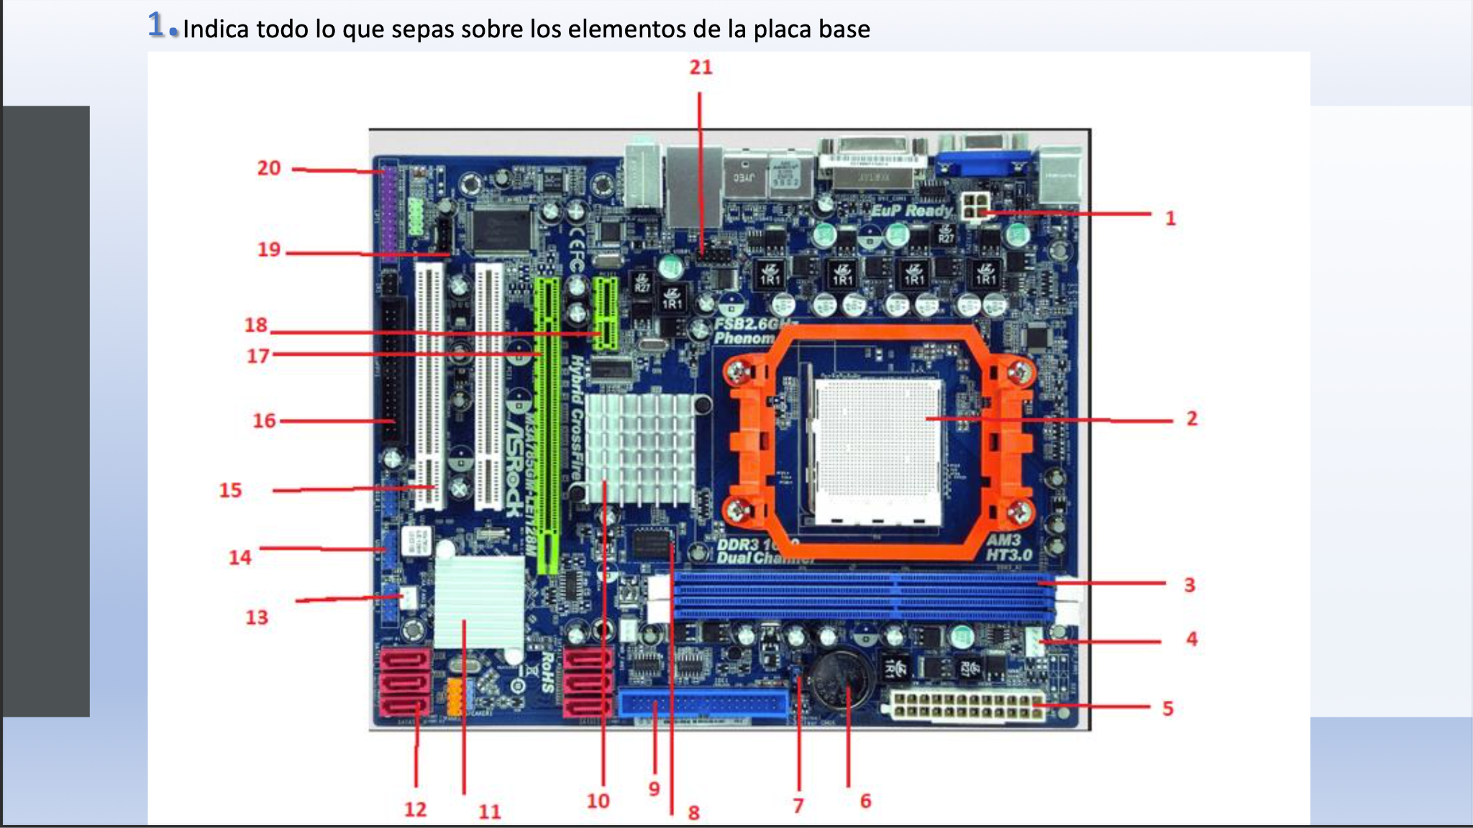

| NOMBRE | ELEMENTO A CONECTAR | CARACTERÍSTICAS |
| --- | --- | --- |
| 1.-Conector ATX 12V | Fuente de alimentacion | Evolucion del factor forma AT, surgio 10 años despues. Aumento el numero de zocalos de memoria hasta un maximo de ocho, lo cual es una novedad para el momento, ya que los equipos verian aumento notable su rendimiento |
| 2.-Socket | Procesador | Zócalo: Es la ubicación en la placa base destinada a albergar el microprocesador. Los dos tipos más frecuentes son: ZIF (Zero Insertion Force): Se trata de una conexión hembra, donde los pines se encuentran en el microprocesador, típicamente asociado con los procesadores AMD.LGA (Land Grid Array): En este caso, la conexión es macho, ya que los pines se sitúan en el zócalo de la placa base, siendo una característica común en procesadores Intel. |
| 3.-Zócalo de memoria | Memoria RAM | Ranura de memoria: Esencialmente para la RAM, esta ranura almacena los procesos de programas en ejecución, incluyendo instrucciones y datos. La información que guarda es volátil, desapareciendo si no hay flujo de corriente. La velocidad de la RAM se mide de dos maneras:Frecuencia (MHz): Representa el número de operaciones por segundo.Ancho de banda (MB/s): Indica la cantidad de datos transferidos en un segundo.En la actualidad, muchas placas base tienen la capacidad de operar en modo dual channel, lo que implica buscar información de dos módulos de RAM simultáneamente para mejorar el rendimiento. |
|  |  |  |
| **NOMBRE** | **ELEMENTO A CONECTAR** | **CARACTERÍSTICAS** |
| 4.-CPU FAN | Ventilador | Su función principal es gestionar la conexión y control del ventilador asociado al microprocesador. |
| 5.-Conector de corriente | Cable ATX (20/+4pines) | Conector de alimentación de la placa base: Su responsabilidad es suministrar energía a la placa base desde la fuente de alimentación. Este conector puede tener 20 pines o 20+4 pines, dependiendo de la configuración específica. |
| 6.- CMOS | Pila | Fuente de alimentación de la BIOS: Esta fuente proporciona la energía necesaria a la BIOS, permitiendo así el encendido del ordenador y la activación de todos sus componentes. |
| 7.-Clear CMOS | Jumper | Controlador de memoria: Su función es mantener el flujo de información con el chip de memoria. Si interrumpimos este flujo, resulta en un reinicio del ordenador a la configuración de fábric |
| 8.- BIOS | BIOS | Proceso de arranque: Este proceso inicia el encendido del ordenador y realiza una verificación del hardware básico, que incluye el procesador, la RAM, el teclado, la placa base y la tarjeta gráfica. Si todo está en orden, carga la configuración hardware, busca los dispositivos de arranque para iniciar el sistema operativo. Una vez que el SO ha arrancado, toma el control y la BIOS queda en segundo plano. |
| 9.- Conector IDe (PATA) | Antiguos HDD, CD/DVDs | onector PATA de 40 pines: Este conector, que carece de los 20 pines adicionales, se utiliza para conectar antiguos discos duros. Transmite datos en paralelo a una velocidad de 133 MB/s. Cada conector PATA puede admitir dos dispositivos, y la determinación del arranque se realiza a través de la configuración maestro-esclavo. En este caso, el conector azul se conectaría a la placa base. |
| **NOMBRE** | **ELEMENTO A CONECTAR** | **CARACTERÍSTICAS** |
| 10.- Chipset norte | RAM y tarjeta gráfica | Northbridge: Situado en la parte superior de la placa base, cerca del socket y los zócalos de memoria, el Northbridge juega un papel crucial. Se encarga de gestionar la RAM, los buses gráficos, controlar la conexión del FSB (Front Side Bus), y mantener la comunicación con el microprocesador y el chipset sur. Dada la alta temperatura que puede alcanzar, suele estar protegido por un disipador de calor, y a veces comparte el sistema de refrigeración con el microprocesador. |
| 11.- Chipset sur | Audio, SATA, ethernet, USB,bus ISA y PCI | Southbridge: Ubicado en la parte sur de la placa base, cerca de los slots de expansión y las conexiones de entrada/salida (E/S), el Southbridge desempeña un papel vital. Su función principal es controlar casi todos los componentes de entrada/salida, gestionando las conexiones y operaciones de los dispositivos conectados a la placa base. |
| 12.- Conector SATA | HDD, SDD, CD, DVD/BLUERAY | Interfaz SATA: La transmisión de datos se realiza en serie, estableciendo una conexión directa entre el dispositivo y el controlador, lo que permite aprovechar todo el ancho de banda disponible. Se han desarrollado tres generaciones: SATA I, SATA II y SATA III, siendo este último capaz de alcanzar velocidades de hasta 600 MB/s. La interfaz SATA consta de 7 contactos. |
| 13.- Sys fan | Ventilador torre | Conector de ventilador: Posicionado en la parte posterior de la torre, este conector puede tener tres configuraciones distintas. De 2 pines (voltaje y tierra), 3 pines (voltaje, tierra y tacómetro para medir las revoluciones), y 4 pines (voltaje, tierra, tacómetro y control inteligente que permite ajustar las velocidades de los ventiladores). |
| **NOMBRE** | **ELEMENTO A CONECTAR** | **CARACTERÍSTICAS** |
| 14.- USB 2.0 | Conecta 2 puertos USB | Conector USB interno: Este conector de 10 pines, omitiendo el 9, permite la conexión de dos puertos USB por cada conector. |
| 15.- PCI | Periféricos | Ranuras de expansión no gráficas: Estas ranuras permiten la conexión de dispositivos de expansión que no son gráficos. Aunque no son comunes en los ordenadores actuales, solían tener una frecuencia de hasta 2600MHz y operaban en modo paralelo y half duplex, lo que significa que podían enviar o recibir datos, pero no ambas cosas simultáneamente. |
| 16.- Conector IDE 34p | Dispositivos de Almacenamiento | También llamado FDD. Es una conexión que ya está en desuso. Se utiliza para conectar la disquetera. De características similares al IDE  40p. Le puede faltar el pin 5 en lugar del 20. |
| 17.- PCIe x16 | Gráfica | Ranuras PCIe: Más delgadas que los PCI, las ranuras PCIe operan en full duplex, lo que significa que pueden enviar y recibir datos simultáneamente. Funcionan mediante lanes individuales y operan en serie. La especificación más común es x16. Las versiones actuales en uso son PCIe 3.0 y PCIe 4.0, con velocidades máximas de 16 GB/s y 32 GB/s respectivamente. |
|  |  |  |
| **NOMBRE** | **ELEMENTO A CONECTAR** | **CARACTERÍSTICAS** |
| 18.- PCIe x1 | Tarjetas de expansión como  conectividad WIFI, bluetooth | Ranura PCIe x1: Similar a PCIe x16 en términos de características, pero con una velocidad actual de 1 GB/s, permitiendo una transferencia de datos más limitada en comparación con la versión x16 que puede alcanzar velocidades más altas de 16 GB/s o 32 GB/s para PCIe 3.0 y PCIe 4.0, respectivamente. |
| 19.- Conector de audio digital | Audio | Conector de datos de 3 pines: Este conector, conformado por 3 pines, se utiliza para transmitir información. |
| 20.- Panel frontal | Power switch, Power reset,  Power led, Power speaker,  Power HDD, Speaker, etc. | Conectores del panel frontal: Incluyen varios componentes que van desde el panel frontal a la placa base:   * POWER ON: Botón de encendido. * POWER Reset: Botón de reinicio del ordenador. * POWER Led: Indicador luminoso que señala que el ordenador está encendido (luz azul, por ejemplo). * HDLed: Enciende una luz cuando detecta que el disco duro está siendo utilizado. * Speaker: Altavoz interno que emite un sonido, como un pitido, cuando hay un error. |
| 21.- Puerto COM | Antiguos routers, joystick, ratones, etc. | Conector DB-9: Conformado por 10 pines, con la ausencia del pin 10, este conector se solía utilizar para conectar antiguos dispositivos como routers, joysticks, ratones, entre otros. Su uso se mantenía principalmente por razones de compatibilidad. |